**Отчёт по лабораторной работе № 1**

**по курсу “Распознавание образов”**

**Выполнил: Глущенко Д. А. Б8403а**

№ 1. Вариант 5

Задание: Найти вероятность того, что при случайном размещении  шаров по  ящикам ровно один ящик окажется пустым. (В имитационном эксперименте число  запрашивается у пользователя.

Решение:

$${\left(\frac{1}{n}\right)}^{n}-вероятность любого размещения n шаров по n ящикам$$

Если $i-ый$ ящик пуст, то количество вариантов разложить $n$ шаров по $n-1$ ящику: ${\left(n-1\right)}^{n}$, если $i и j;i ≠j$ ящики пусты, то ${\left(n-2\right)}^{n}$, итд.

Вероятность равна: $p_{1}={\left(1-\frac{1}{n}\right)}^{n}$ для одного ящика, $p_{2}={\left(1-\frac{2}{n}\right)}^{n}$– для двух, итд.

Суммы вероятностей: $S_{i}=C_{n}^{i}{\left(1-\frac{i}{n}\right)}^{n}$.

Вероятность того, что, хотя бы один ящик пуст: $p=S_{1}-S_{2}+…$

Следовательно, вероятность того, что все ящики заняты*: $P=1-p$*

$$P=∑{\left(-1\right)}^{i}C_{n}^{i}{\left(1-\frac{i}{n}\right)}^{i}$$

Следовательно, вероятность, что ровно 1 ящик свободен:



$P_{1box}=C_{n}^{1}{\left(1-\frac{1}{n}\right)}^{n}P=C_{n}^{1}∑{\left(-1\right)}^{i}C_{n-1}^{i}{\left(1-\frac{1+i}{n}\right)}^{n}$

Программа:

На вход передаётся N, ITERATION, SIZE/

N – Количество коробок (шаров).

ITERATION – Количество генераций случайного события в эксперименте.

SIZE – Количество экспериментов.

Основной метод:

void Run() {

Good = 0;

aRes = AnalyticalSolution();

for (auto i = 0; i < iter; ++i) {

Event ();

}

Print();

}

AnalyticalSolution – вычисляет аналитическое решение по формуле (1).

Event – генерирует случайное событие и определяет, является ли оно благоприятным.

Print – выводит результат.

Good – число хороших исходов.

Результаты:

N = 3, ITERATION = 2000000, SIZE = 10

|  |  |  |  |
| --- | --- | --- | --- |
| № | Аналитическое | Программное | R = П-А |
| 1 | 0.666667 | 0.666781 | 0.000114333 |
| 2 | 0.666667 | 0.666318 | -0.000348667 |
| 3 | 0.666667 | 0.666345 | -0.000322167 |
| 4 | 0.666667 | 0.666527 | -0.000139667 |
| 5 | 0.666667 | 0.66677 | 0.000102833 |
| 6 | 0.666667 | 0.667391 | 0.000724333 |
| 7 | 0.666667 | 0.66661 | -5.61667e-005 |
| 8 | 0.666667 | 0.667026 | 0.000358833 |
| 9 | 0.666667 | 0.666696 | 2.93333e-005 |
| 10 | 0.666667 | 0.666887 | 0.000219833 |

N = 7, ITERATION = 10000000, SIZE = 10

|  |  |  |  |
| --- | --- | --- | --- |
| № | Аналитическое | Программное | R = П-А |
| 1 | 0.128518 | 0.128416 | -0.000102079 |
| 2 | 0.128518 | 0.128401 | -0.000116779 |
| 3 | 0.128518 | 0.128465 | -5.26795e-005 |
| 4 | 0.128518 | 0.128636 | 0.000118221 |
| 5 | 0.128518 | 0.128528 | 9.92055e-006 |
| 6 | 0.128518 | 0.128421 | -9.71795e-005 |
| 7 | 0.128518 | 0.128401 | -0.000116979 |
| 8 | 0.128518 | 0.128455 | -6.24795e-005 |
| 9 | 0.128518 | 0.128416 | -0.000102079 |
| 10 | 0.128518 | 0.128401 | -0.000116779 |

№ 2. Вариант 2

Задание: На отрезке длиной L наудачу ставятся две точки, в результате чего этот отрезок оказывается разделенным на три части. Определить вероятность того, что из трех получившихся частей отрезка можно построить треугольник.

Решение:

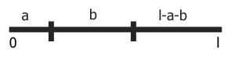

Отрезок длины $l$ делится на 3 отрезка с длинами: $a, b, l-a-b$.

$$a≤l;b≤l;$$

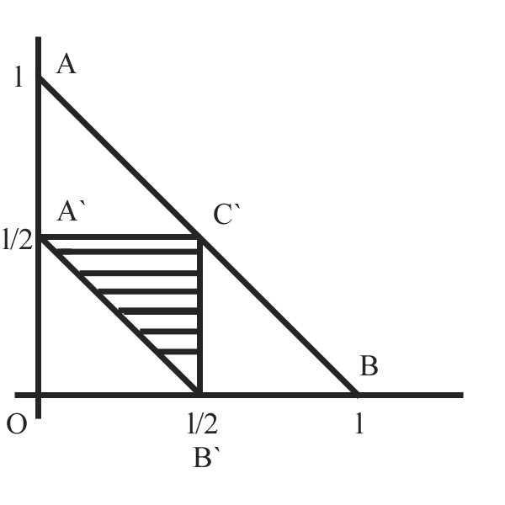

Область AOB – все возможные решения.

Заштрихованная область A`B`C` - благоприятные решения.

Треугольник существует, если $a+b≥l-a-b$ => $a+b≥\frac{l}{2}$

Всё возможные варианты: $S=\frac{1}{2} l l=\frac{l^{2}}{2}$

Варианты с существующим треугольником: $S_{t}=\frac{l^{2} }{8}$

1. $P=\frac{S_{t}}{S}=\frac{1}{4}$- вероятность, что получится треугольник.

Программа:

На вход передаётся L, ITERATION, SIZE/

L – Длина отрезка.

ITERATION – Количество генераций случайного события в эксперименте.

SIZE – Количество экспериментов.

Основной метод:

void Run() {

Good = 0;

aRes = AnalyticalSolution();

for (auto i = 0; i < iter; ++i) {

Event ();

}

Print();

}

AnalyticalSolution – вычисляет аналитическое решение по формуле (2).

Event – генерирует случайное событие и определяет, является ли оно благоприятным.

Print – выводит результат.

Good – число хороших исходов.

Результаты:

L = 10, ITERATION = 2000000, SIZE = 10

|  |  |  |  |
| --- | --- | --- | --- |
| № | Аналитическое | Программное | R = П-А |
| 1 | 0.25 | 0.24984 | -0.00016 |
| 2 | 0.25 | 0.250194 | 0.0001935 |
| 3 | 0.25 | 0.249757 | -0.000243 |
| 4 | 0.25 | 0.249363 | -0.0006365 |
| 5 | 0.25 | 0.249738 | -0.0002625 |
| 6 | 0.25 | 0.249655 | -0.000345 |
| 7 | 0.25 | 0.250164 | 0.000164 |
| 8 | 0.25 | 0.249898 | -0.0001015 |
| 9 | 0.25 | 0.250174 | 0.000174 |
| 10 | 0.25 | 0.250003 | 2.5e-006 |

L = 1000, ITERATION = 10000000, SIZE = 10

|  |  |  |  |
| --- | --- | --- | --- |
| № | Аналитическое | Программное | R = П-А |
| 1 | 0.25 | 0.249742 | -0.0002578 |
| 2 | 0.25 | 0.25002 | 2.03e-005 |
| 3 | 0.25 | 0.249881 | -0.0001192 |
| 4 | 0.25 | 0.250093 | 9.29e-005 |
| 5 | 0.25 | 0.250033 | 3.32e-005 |
| 6 | 0.25 | 0.249949 | -5.07e-005 |
| 7 | 0.25 | 0.250018 | 1.76e-005 |
| 8 | 0.25 | 0.250177 | 0.000177 |
| 9 | 0.25 | 0.249919 | -8.07e-005 |
| 10 | 0.25 | 0.249967 | -3.28e-005 |